MEMORIA DEL PROCESO DE TRABAJO CON GIT Y GITHUB

Introducción
Este documento detalla el proceso completo de colaboración en proyectos mediante Git y GitHub, describiendo cada paso del flujo de trabajo, los comandos necesarios y las mejores prácticas a seguir. El proceso incluye la creación de forks, gestión de ramas, creación de issues, pull requests y la colaboración efectiva en equipo.

Paso 1: Crear un Fork del Repositorio
El primer paso consiste en crear una copia (fork) del repositorio DVelascoG6 / TheAlgorithms-Java en la cuenta de GitHub de la organización. Esta copia permitirá trabajar de forma independiente sin afectar al repositorio original.
Proceso en la interfaz web de GitHub:
1. Acceder al repositorio original
2. Hacer clic en el botón 'Fork' en la esquina superior derecha

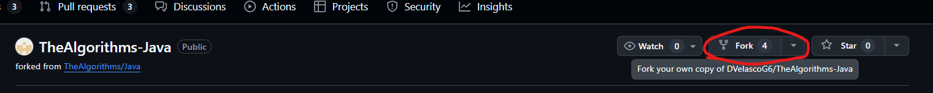

3. Seleccionar la cuenta donde se creará el fork (cuenta de organización)

Gestión de permisos del equipo:
Para que todos los miembros del equipo puedan colaborar, es necesario configurar los permisos adecuados:
En GitHub web:
1. Ir a Settings > Collaborators and teams
2. Hacer clic en 'Add people'
3. Buscar a cada miembro del equipo por su usuario de GitHub
4. Asignar el rol 'Admin' para que puedan hacer commits y push
Clonar el repositorio fork localmente:
Una vez creado el fork, un miembro del equipo debe clonar el repositorio en su máquina local:
git clone https://github.com/ConexaNet/TheAlgorithms-Java

Paso 2: Crear una Nueva Rama de Trabajo
Comandos para crear y cambiar a la nueva rama:
Primero, asegurarse de estar en la rama principal actualizada:
git checkout main
git pull origin main
Crear y cambiar a la nueva rama (método 1):
git branch modificaciones
git checkout modificaciones

Verificar que estamos en la rama correcta:
git branch

Paso 3: Realizar las Modificaciones y Gestionar Commits
Estas son las modificaciones de cada miembro del equipo:

- Iván: Agregado un método en el fichero Sudoku que suma dos números y gestión del repositorio
- Ismael: Agregado una función que no hace nada
- Diego: Ha realizado cambios en el fichero WordBoogle.java renombrando variables a Castellano
- Oscar: Ha puesto un comentario en el archivo sudoku

Paso 4: Crear el issue en el Repositorio del Profesor
1. Navegar al repositorio original del que creamos el fork
2. Hacer clic en la pestaña 'Issues'

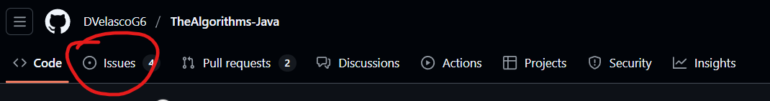

3. Hacer clic en el botón 'New issue'

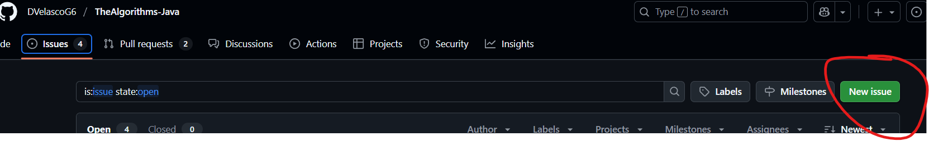

4. Completar el formulario con el issue
5. Crear el issue

Contenido del Issue:
Ficheros donde se especifican los cambios y commits y miembros del equipo

Paso 5: Crear una Pull Request
1. En GitHub, navegar al repositorio fork del equipo
2. Seleccionar la pestaña ‘Pull Request’

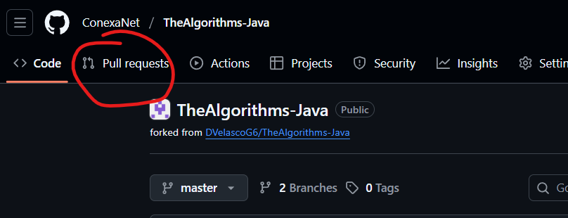
3. Clicar en botón “New pull request”
4. Configurar la Pull Request:
- Base repository: repositorio del profesor
- Base branch: main
- Head repository: fork del equipo
- Compare branch: modificaciones
4. Completar el formulario de la Pull Request
5. Hacer clic en 'Create pull request'.

Resumen de comandos de Git usados
Configuración inicial:
git clone https://github.com/ConexaNet/TheAlgorithms-Java
git remote add https://github.com/ConexaNet/TheAlgorithms-Java
Gestión de ramas:
git branch nombre-rama
git checkout nombre-rama
git branch
Trabajo con cambios:
git status
git add .
git commit -m "mensaje descriptivo"
git push
Sincronización:
git pull origin main
Historial commits:
git log

Conclusión:
Simplemente el hecho de poder tener centralizados proyectos con código facilita mucho la manera de trabajar, ya sea en equipo o solo. Gracias a las tecnologías como Git y GitHub, que permiten comparar y ver ficheros que se han modificado y cómo se han modificado, es mucho más sencillo la puesta en común con un equipo.

